Министерство образования Республики Беларусь
Учреждение образования
«Брестский государственный технический университет»
Кафедра ИИТ

Лабораторная работа №7
По дисциплине «Проектирование программного обеспечения интеллектуальных систем»
За 1 семестр
Тема: «Шаблоны»

Выполнил:
Студент ФЭИС
Группы ИИ-29
Годованный Ю.М.
Проверил:
Монтик Н.С.

Брест 2026

Цель работы: Изучить правила написания шаблонов функций и шаблонов классов; реализовать шаблоны функций и классов.
Ход работы:
Задание: Написать шаблон функции для обработки данных, демонстрирующий передачу параметров в функцию и возврат значения; разработать шаблон класса, демонстрирующий работу с различными типами данных; в main() продемонстрировать использование шаблонных функций и шаблонного класса с несколькими типами данных.
Описание разработанных шаблонов:
В предметной области «Студент» разработаны четыре шаблона функций и два шаблона классов. Для проверки с пользовательским типом используется класс Student (поля name - имя, average - средний балл) с оператором > для сравнения по среднему баллу, оператором вывода << и конструктором по умолчанию.
1. Шаблоны функций.
- template <typename T> T TO_MAX(T a, T b) - передача параметров по значению и возврат значения типа T; тип должен поддерживать оператор >. Для const char* добавлена явная специализация template <> const char* TO_MAX<const char*>(...) на основе strcmp, так как общий шаблон сравнил бы адреса указателей, а не строки;
- template <typename T> void TO_SWAP(T& a, T& b) - передача параметров по ссылке: значения аргументов меняются местами;
- template <typename T> T TO_SUM(const T arr[], int n) - обработка массива: возвращает сумму элементов; начальное значение T() - нуль соответствующего типа (для string - пустая строка, сумма равна конкатенации); тип должен поддерживать оператор +;
- template <typename T> int TO_FIND(const T arr[], int n, const T& value) - поиск значения в массиве, возвращает индекс или -1; тип должен поддерживать оператор ==.
Тип T выводится компилятором по аргументам вызова; при необходимости его можно указать явно: TO_MAX<double>(3, 4.5). Если аргументы имеют разные типы, вывод невозможен:
TO_MAX(3, 4.5);
Ошибка компилятора:
error: no matching function for call to 'TO_MAX(int, double)'
note: deduced conflicting types for parameter 'T'
('int' and 'double')
2. Шаблон класса Journal<T>.
Журнал фиксированной вместимости, хранящий значения любого типа T в динамическом массиве.
- поля: T* data - массив элементов, int capacity - вместимость, int count - число занятых элементов;
- конструктор Journal(int cap = 5), конструктор копирования, деструктор и оператор = (правило трёх, глубокое копирование, как в лабораторной работе №3);
- bool TO_ADD(const T& value) - добавление (false, если журнал заполнен); T& TO_GET(int i) - доступ по ссылке, при неверном индексе выбрасывает std::out_of_range;
- T TO_MAX_ELEMENT() const и void TO_SHOW() const - определены вне класса (синтаксис template <typename T> ... Journal<T>::...); TO_MAX_ELEMENT использует шаблон функции TO_MAX.
3. Шаблон класса Pair<K, V>.
Шаблон с двумя параметрами-типами (например, «имя - оценка»): поля first типа K и second типа V, конструктор, методы TO_GET_First, TO_GET_Second, TO_SHOW.
Особенности.
Компилятор создаёт отдельную версию функции или класса для каждого использованного набора типов (инстанцирование), поэтому определения шаблонов должны быть видны в точке использования, и в больших проектах их размещают в заголовочных файлах .hpp. Для Journal<Student> требуется конструктор по умолчанию, так как массив создаётся выражением new T[capacity].
4. Демонстрация работы.
В main() показано: вызовы шаблонных функций с типами int, double, char, string, const char* и Student, явное указание типа, обмен значений по ссылке, суммирование и поиск в массивах int, double, string; использование Journal с типами int, double, string, Student (добавление, доступ по ссылке, максимум, переполнение, глубокое копирование, исключение при неверном индексе); использование Pair с разными парами типов и шаблонной функции TO_SWAP для объектов шаблонного класса.

Код программы:
#include <iostream>
#include <string>
#include <cstring>
#include <stdexcept>
#include <cstdlib>
#include <clocale>
using namespace std;

class Student {
private:
string name;
double average;

public:
Student() : name(""), average(0) {}
Student(const string& n, double a) : name(n), average(a) {}

bool operator>(const Student& other) const {
return average > other.average;
}

friend ostream& operator<<(ostream& os, const Student& s) {
return os << s.name << " (" << s.average << ")";
}
};

template <typename T>
T TO_MAX(T a, T b) {
return (a > b) ? a : b;
}

template <>
const char* TO_MAX<const char*>(const char* a, const char* b) {
return (strcmp(a, b) > 0) ? a : b;
}

template <typename T>
void TO_SWAP(T& a, T& b) {
T tmp = a;
a = b;
b = tmp;
}

template <typename T>
T TO_SUM(const T arr[], int n) {
T sum = T();
for (int i = 0; i < n; i++) {
sum = sum + arr[i];
}
return sum;
}

template <typename T>
int TO_FIND(const T arr[], int n, const T& value) {
for (int i = 0; i < n; i++) {
if (arr[i] == value) {
return i;
}
}
return -1;
}

template <typename T>
class Journal {
private:
T* data;
int capacity;
int count;

public:
Journal(int cap = 5) : capacity(cap), count(0) {
data = new T[capacity];
}

Journal(const Journal& other)
: capacity(other.capacity), count(other.count) {
data = new T[capacity];
for (int i = 0; i < count; i++) {
data[i] = other.data[i];
}
}

~Journal() {
delete[] data;
}

Journal& operator=(const Journal& other) {
if (this != &other) {
delete[] data;
capacity = other.capacity;
count = other.count;
data = new T[capacity];
for (int i = 0; i < count; i++) {
data[i] = other.data[i];
}
}
return *this;
}

bool TO_ADD(const T& value) {
if (count >= capacity) {
return false;
}
data[count++] = value;
return true;
}

T& TO_GET(int i) {
if (i < 0 || i >= count) {
throw out_of_range("индекс вне журнала");
}
return data[i];
}

int TO_GET_Count() const { return count; }

T TO_MAX_ELEMENT() const;
void TO_SHOW() const;
};

template <typename T>
T Journal<T>::TO_MAX_ELEMENT() const {
if (count == 0) {
throw out_of_range("журнал пуст");
}
T best = data[0];
for (int i = 1; i < count; i++) {
best = TO_MAX(best, data[i]);
}
return best;
}

template <typename T>
void Journal<T>::TO_SHOW() const {
cout << "[";
for (int i = 0; i < count; i++) {
cout << data[i] << (i < count - 1 ? " | " : "");
}
cout << "] " << count << "/" << capacity << endl;
}

template <typename K, typename V>
class Pair {
private:
K first;
V second;

public:
Pair(const K& f, const V& s) : first(f), second(s) {}

K TO_GET_First() const { return first; }
V TO_GET_Second() const { return second; }

void TO_SHOW() const {
cout << first << " -> " << second << endl;
}
};

int main() {
system("chcp 65001");
setlocale(LC_ALL, "ru_RU.UTF-8");

cout << "=== 1. Шаблоны функций ===" << endl;
cout << "TO_MAX(5, 9) = " << TO_MAX(5, 9) << endl;
cout << "TO_MAX(2.5, 1.5) = " << TO_MAX(2.5, 1.5) << endl;
cout << "TO_MAX('a', 'z') = " << TO_MAX('a', 'z') << endl;
cout << "TO_MAX(string, string) = "
<< TO_MAX(string("abc"), string("abd")) << endl;
cout << "TO_MAX<double>(3, 4.5) = "
<< TO_MAX<double>(3, 4.5) << endl;
cout << "TO_MAX(\"apple\", \"banana\") = "
<< TO_MAX("apple", "banana") << endl;
Student s1("Юрий", 8.5);
Student s2("Анна", 9.2);
cout << "TO_MAX(s1, s2) = " << TO_MAX(s1, s2) << endl;

int a = 1, b = 2;
TO_SWAP(a, b);
cout << "TO_SWAP(int): a = " << a << ", b = " << b << endl;
string x = "первая", y = "вторая";
TO_SWAP(x, y);
cout << "TO_SWAP(string): x = " << x
<< ", y = " << y << endl;

int grades[] = {8, 9, 7, 10, 9};
double marks[] = {7.5, 8.5, 9.0};
string words[] = {"ша", "бло", "н"};
cout << "TO_SUM(int[5]) = " << TO_SUM(grades, 5) << endl;
cout << "TO_SUM(double[3]) = " << TO_SUM(marks, 3) << endl;
cout << "TO_SUM(string[3]) = " << TO_SUM(words, 3) << endl;
cout << "TO_FIND(grades, 7) = "
<< TO_FIND(grades, 5, 7) << endl;
cout << "TO_FIND(grades, 4) = "
<< TO_FIND(grades, 5, 4) << endl;
cout << "TO_FIND(words, \"бло\") = "
<< TO_FIND(words, 3, string("бло")) << endl;

cout << endl
<< "=== 2. Шаблонный класс Journal ===" << endl;
cout << "Journal<int>:" << endl;
Journal<int> ji(5);
ji.TO_ADD(8);
ji.TO_ADD(9);
ji.TO_ADD(7);
ji.TO_ADD(10);
ji.TO_SHOW();
cout << " максимум: " << ji.TO_MAX_ELEMENT() << endl;
ji.TO_GET(2) = 6;
cout << " после TO_GET(2) = 6: ";
ji.TO_SHOW();
ji.TO_ADD(5);
cout << " после TO_ADD(5): ";
ji.TO_SHOW();
cout << " TO_ADD в полный журнал: "
<< (ji.TO_ADD(4) ? "добавлено" : "нет места") << endl;

cout << "Journal<double>:" << endl;
Journal<double> jd(3);
jd.TO_ADD(7.5);
jd.TO_ADD(9.25);
jd.TO_SHOW();
cout << " максимум: " << jd.TO_MAX_ELEMENT() << endl;

cout << "Journal<string>:" << endl;
Journal<string> js(3);
js.TO_ADD("Юрий");
js.TO_ADD("Анна");
js.TO_SHOW();

cout << "Journal<Student>:" << endl;
Journal<Student> jst(3);
jst.TO_ADD(s1);
jst.TO_ADD(s2);
jst.TO_ADD(Student("Олег", 7.8));
jst.TO_SHOW();
cout << " лучший: " << jst.TO_MAX_ELEMENT() << endl;

cout << "Копирование Journal<int> (глубокое):" << endl;
Journal<int> copy(ji);
copy.TO_GET(0) = 1;
cout << " ji: ";
ji.TO_SHOW();
cout << " copy: ";
copy.TO_SHOW();

cout << "Ошибка доступа:" << endl;
try {
ji.TO_GET(10);
}
catch (const out_of_range& e) {
cout << " out_of_range: " << e.what() << endl;
}

cout << endl << "=== 3. Шаблонный класс Pair ===" << endl;
Pair<string, int> p1("Юрий", 10);
Pair<string, int> p2("Анна", 9);
Pair<int, double> p3(29, 8.5);
p1.TO_SHOW();
p2.TO_SHOW();
p3.TO_SHOW();
TO_SWAP(p1, p2);
cout << "После TO_SWAP(p1, p2):" << endl;
p1.TO_SHOW();
p2.TO_SHOW();

return 0;
}

UML-диаграмма классов:
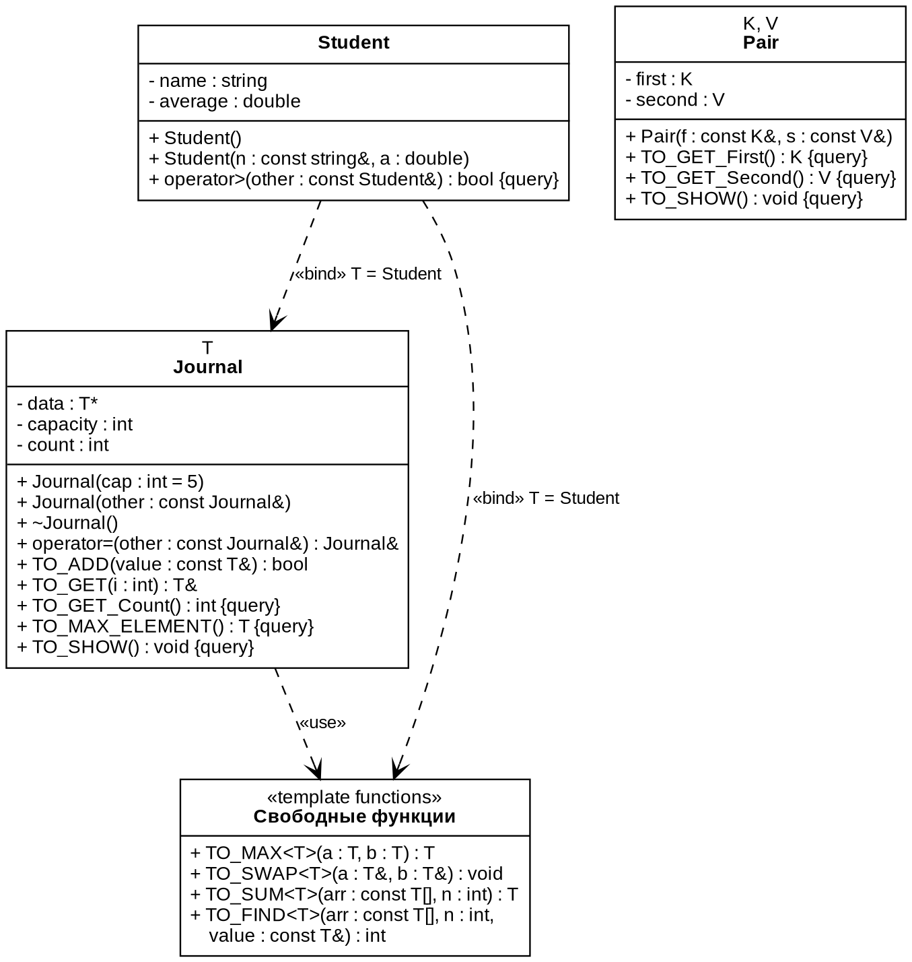
В левом верхнем углу блока шаблонного класса указаны параметры шаблона (T или K, V). Зависимости «bind» показывают подстановку типа Student в шаблоны, зависимость «use» - использование шаблона функции TO_MAX внутри Journal.
Результат:
1. Вызовы шаблонных функций:
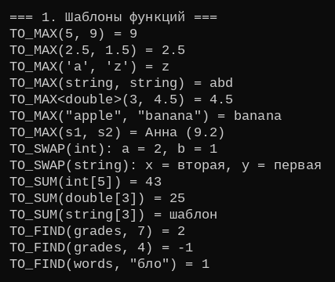
2. Шаблонный класс Journal с разными типами данных:
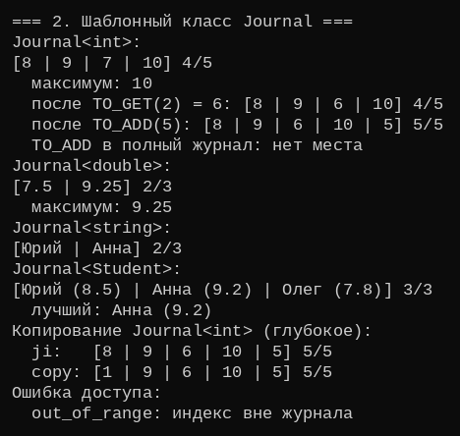
3. Шаблонный класс Pair:
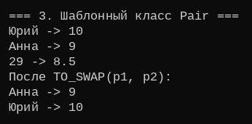
Вывод: Изучили правила написания шаблонов и реализовали шаблоны функций (TO_MAX, TO_SWAP, TO_SUM, TO_FIND) и шаблоны классов (Journal<T>, Pair<K, V>). Показали передачу параметров по значению и по ссылке, возврат значения типа-параметра, явную специализацию шаблона для const char* и явное указание типа при вызове. Шаблонный класс Journal использован с типами int, double, string и пользовательским типом Student, при этом показано глубокое копирование и использование шаблона функции внутри шаблона класса. Выяснили, что тип-параметр должен поддерживать операции, используемые в шаблоне (>, +, ==), а при разных типах аргументов вывод типа невозможен. Построили UML-диаграмму классов.

